**软件结构：**

客户端：

开发平台：Android

开发工具：Android Studio 2.33

技术引用：

1. Volley https://android.googlesource.com/platform/frameworks/volley网络通信架构
2. SeatTable <https://github.com/qifengdeqingchen/SeatTable.git> 一个选座位的控件
3. [SlidingMenu](https://github.com/jfeinstein10/SlidingMenu) <https://github.com/jfeinstein10/SlidingMenu.git> 滑动的菜单栏

**软件设计技术**

1.总体使用MVC模型，结构图如下所示：

客户端Activity通过Controller向服务器端发送请求得到数据，利用model里面的数据结构，把内容呈现出来。

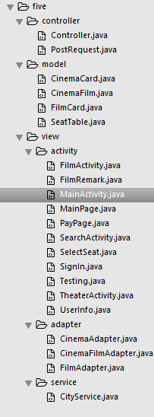

2. Object-Oriented Programming

与用户交互相关的诸如点击、滑动事件，都是面向对象的，通过监听每个对象，对用户的操作进行判断，以此来做出正确的相应。代码位置，view.activity

代码实例：

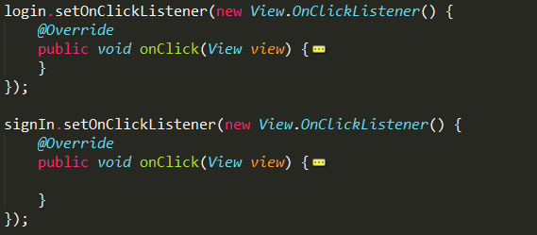

**程序模块**

1. **用户模块**

API：

1. 登录：/login

需要的参数从输入框中获取，并从响应中得到cookie并将其保存

代码位置，view.activity.MainActivity

1. 注册：/ register

需要的参数从输入框中获取

代码位置，view.activity.SignIn

1. 获取自己对电影的评论：/filmRemark/getMyFilmRemark

需要在http头部加入cookie

代码位置，view.activity.Mycomments

1. 获取自己的订单：/reservation/getMyOrder

需要在http头部加入cookie

代码位置，view.activity.Mytickets

1. 查询钱包余额：/queryWallet

需要在http头部加入cookie

代码位置，view.activity.MenuLeftFragment

6.评论电影：/filmRemark/post

参数从输入框中获取，需要在http头部加入cookie

代码位置，view.activity.FilmRemark

1. **电影模块**

API：

1. 获取当天当前城市的电影列表：/film

需要的参数从获取地理位置的service中获得。

代码位置，view.activity.MainPage

1. 获取某个电影的图片：/filmPic/cover/

需要传入filmId

代码位置，view.activity.MainPage

1. 获取某个电影的评论：/filmRemark/getByFilmId/

需要传入filmId

代码位置，view.activity.FilmRemark

1. **影院模块**

API：

1. 获取当前城市的电影院：/cinema

需要的参数从获取地理位置的service中获得。

代码位置，view.activity.MainPage

1. 获取某个电影院的图片：/cinemaPic/cover/

需要传入cinemaId

代码位置，view.activity.MainPage

1. **场次模块**

API：

1. 获取当前电影院的当天的场次：/filmsession

需要传入cinemaId，filmId和时间

代码位置，view.activity.TheaterActivity

2.获取某个场次的座位表：/sit/

需要传入sessionId

代码位置，view.activity.SelectSeat

1. **订单模块**

API：

下订单：/reservation/make

需要传入座位信息、sessionId和总价，需要在http头部加入cookie

代码位置，view.activity.SelectSeat

1. **支付模块**

API：

支付：/sysupay

需要传入orderId，需要在http头部加入cookie

代码位置，view.activity.PayPage

1. **搜索模块**

API

搜索: /search?text=

需要的参数从搜索框中获取

代码位置，view.activity.SearchActivity